TEMATIKUS TERV
Korcsoport: | Második évfolyam
Témakör | A vízpart, vízi élőlények és táplálkozási kapcsolatok.
Célok | Komplex természetismeret és globális gondolkodásmód fejlesztése a vízpartok élőlényeinek táplálkozási kapcsolatainak példáján keresztül memóriajáték, csoportfeladat, egyéni megnyilvánulások, korongok plakátra történő elhelyezése révén.
Téma, ismeretek | Téma: egy vízparton megtalálható élőlények és a közöttük lévő táplálkozási kapcsolatok megismerése. Ismeretek: tápláléklánc, táplálkozási kapcsolat, húsevő, növényevő, mindenevő, ragadozó, termelő, fotoszintézis, vízi növények, állatok, gerincesek, gerinctelenek, halak, madarak, kétéltűek, hüllők, rovarok, algák.
Előzetes tapasztalatok, tudás | Vizek főbb típusai: álló víz, folyóvíz, édesvíz, sósvíz köztük lévő különbségek. A vízparton és vizekben élő élőlények: növények, halak, makroszkopikus vízi gerinctelenek, zooplankton, algák, vízi madarak, kétéltűek, hüllők, emlősök. A víz halmazállapotai.
Fejlesztett képességek, készségek | Problémamegoldó képesség fejlesztése, memória és asszociációs képességek fejlesztése, kooperatív képességek fejlesztése csoportos memóriafeladattal. Kommunikációs képességek fejlesztése szóbeli megnyilvánulásokkal. Megfigyelés, tapasztalatok felidézése, hallott információk összekapcsolása, metakognitív tudásra való törekvés plakáttal, közös gondolkodással. Egyéni felelősségvállalás önálló feladatokkal, véleménynyilvánítással. Aktivizálás, motiválás, figyelemfelkeltés játékos feladatokkal, ábrákkal, plakáttal, korongokkal.
Attitűdök | Lelkesedés megerősítése a természet, ezen belül pedig egy víztér megismerése iránt. A táplálkozási kapcsolatok megismeréséből fakadó élmények erősítése feladatokkal. A másokkal történő közös munkavégzés iránti igény erősítése csoportmunkával. A tanulási folyamat iránti pozitív érzelmi hozzáállás erősítése játékos megközelítésekkel, színes ábrákkal, plakáttal. A természeti jelenségekben, ezen belül is a vizes élőhelyek történéseiben rejlő szépségek meglátása, észrevétele plakáttal, az élőlények érdekes, izgalmas tulajdonságainak megismertetésével. Ösztönzés a nyitott kommunikációra.
Ismeretek | Tevékenységek | Eszközök | Módszerek | Munkaformák | Megjegyzés
Vizek főbb típusainak megbeszélése (álló víz, folyóvíz), köztük lévő különbségek.  Ha van a környéken valamilyen víz, akkor arról lehet beszélni, hogy mit látunk ott, milyen a környezet, mit tapasztaltak már (látni, hallani, érzékelni).  A vízparton és vizekben élő élőlények  (növények, halak, makroszkopikus vízi gerinctelen, zooplankton, alga) megbeszélése, amelyet láttak már az adott életkorukig.  Ezen felül további ismeretek, amelyek előjöhetnek a foglalkozás során:  tápláléklánc, táplálkozási kapcsolat, húsevő, növényevő, mindenevő, ragadozó, termelő, fotoszintézis (az életkori sajátosságokat itt is vegyük figyelembe!). | I. szakasz: (kb.: 5 perc) A kisdiákok (témával kapcsolatos) előzetes ismereteinek ellenőrzése, felidéztetése kérdések formájában.  A közös munka megindítása, bemutatkozás.  Visszautalás az első osztályos foglalkozásra, amennyiben meg volt tartva: a vizekben található élőlényekről: pontosabban algákról, és makroszkopikus méretű vízi állatokról hallhattak érdekes információkat és ezeket testközelből meg is vizsgálhatták a gyerekek. |  | Téma felvezetése, bemutatkozás, figyelemfelkeltés, aktivizálás, motiválás, előzetes ismeretek felidézése kérdésekkel. | Frontális, egyéni munkaforma.
 | „Lehetséges kérdések:  Beszélgetés kialakítása a vizekről és a vizek élővilágáról:  - Milyen vízparton jártak már? (tenger, folyó, tó…)  - Állóvízre és folyóvízre milyen példát ismernek? (bármely általuk ismert, közelükben lévő víz megnevezése)  - Mondjanak példát vízinövényre. (nád, gyékény, tündérrózsa, hínár, sulyom)  - Mondjanak példát vízi állatokra (hal, béka, madár, vízisikló)  - Mondjanak példát békánál kisebb állatokra (vízi csiga, kérész, rák, szitakötő, molnárpoloska)  - Tudják-e melyek azok a növények, melyek a vízben élnek és nem látjuk őket a szabad szemünkkel (algák).  -Tudják-e, hogy mivel táplálkozhatnak az egyes állatok? (növényekkel, kisebb állatokkal, rovarokkal). |  | Biológiai (vízi növények, állatok), fizikai (víz hőmérséklete), és földrajzi (vízpartok elhelyezkedése) ismeretek átadása, felidézése kérdésekkel.
 | II. szakasz: Csoportbontás. (maximum 5 perc)  Ezek után a jelenlévő pedagógus segítségével csoportokra fogjuk bontani az osztályt. Az egész foglalkozás alatt így fognak dolgozni. A csoportbontás létszámtól függ, de nagyjából 6 csoport az ideális (4-5 fővel).  A csoportbontás irányítottan és gyorsan történjen, akár ülésrend szerint, a padokat összeforgathatják, de a teremrendezés akár már a foglalkozás előtt is megtörténhet (ezt ajánljuk). | Összetolt padok, székek. | Motiválás, aktivizálás csoportalakítással. | Csoportos munkaforma.
 | III. Az foglalkozás célkitűzése, az új ismeretek (tények, adatok, jelenségek, folyamatok, élőlények) életközeli bemutatása. (kb.: 8 perc)  A célkitűzés, hogy a gyerekek megismerkedjenek a vízi élővilágban előforduló táplálkozási kapcsolatokkal.  Az első feladat:  Biztosan ismerik a gyerekek a memóriajátékokat. Pontosan ez lesz a feladat. Az előkészített sablonokból minden csoport kap egy-egy előre kiválasztott kártyákat tartalmazó paklit. Ezeket összekeverik és elrendezik az asztalon.  A csoportok:  2 fotoszintetizáló életmódot folytató csoport  2 növényevő/mindenevő csoport  2 ragadozó csoport  A gyerekek feladata, hogy megtalálják az összetartozó képeket. Ha valaki talált egy párt, a következő jön. A csoport tagjai egymás után következnek és minden alkalommal pontosan két kártyát fordíthatnak fel.  (Egyszerűbb a feladatunk, hogyha a kártyákat már a foglalkozás előtt összeválogatjuk és megkeverjük, így már csak ki kell osztani azokat. Sőt, ha előre szólunk, hogy ne érjenek a lefordított lapokhoz, akkor akár az asztalokra előre is ki lehetnek készítve az asztalokra.) | Asztalok, amelyekre a kártyák akár már előre ki lehetnek készítve. | Motiválás, aktivizálás, munkáltatás feladattal, játékkal. Szemléltetés színes kártyákkal. Asszociációs képességek fejlesztése. | Csoportos munkaforma. | A memóriakártyák az 1. számú mellékletben találhatóak.  A memóriakártyák összeválogatásának szempontjai a 2. számú mellékletben található.
 | IV. További feladatok az élőlények részletesebb megismerése céljából, készségfejlesztés párosítással. (kb.: 9 perc)  Amennyiben végeztek a memóriakártyákkal, át is vezethetjük őket a következő szakaszra.  Ez a szakasz két részre osztható (pár perc, gyorsan):  Egyrészt az egyik pedagógus a csoportokhoz odamenve elvesz egy-egy példányt a duplikáltan jelenlévő kártyalapokból Így már csak 1 példányban marad minden élőlényből az asztalon. (hogyha maradtak ki élőlények a memóriajáték során, azokat most odaadhatjuk a csoportoknak. Hogy melyik csoporthoz melyik kerül (növényevő növényevőhöz, ragadozó ragadozóhoz), azt előre át lehet gondolni és ilyenkor már csak letesszük a megfelelő asztalra. Ezen kívül a csoportok kapnak lefordított szókártyákat is (amelyek szintén előre ki lettek válogatva, hogy a megfelelő csoporthoz megfelelő kártya jusson).  Mindeközben egy másik pedagógus kérdezgethet a diákoktól:  - Hol élhetnek azok az élőlények, amelyeket láttatok a kártyákon? (vizes élőhelyek, vízparton, vízben)  - Ki az, aki felismer valamilyen élőlényt a kártyákról? Melyeket? Találkoztak már velük élőben?  Hogyha minden említett lap össze lett szedve és minden további kiosztva, akkor bevezethetjük a következő feladatot. A lefordított szókártyákon 1-2 mondatos jellemzőket olvashatnak a diákok az előttük lévő élőlényekről. A feladatuk, hogy csoportban dolgozva megpróbálják párosítani az élőlényeket a rájuk vonatkozó jellemzéssel. A párokat egymásra tehetik, a lényeg, hogy egyértelmű legyen, melyik élőlényhez melyik szókártya tartozik.  Ha segítségre szorulnak, akkor a pedagógusok segítsenek, minden osztály eltérő, így a feladatmegoldás milyenségében is lehetnek eltérések. A pedagógusok továbbá ellenőrzik a helyes párosításokat. | Egyrészt a korábbi feladatról maradt mermóriakártyák egy példánya. Másrészt a kimaradt memóriakártyák csoportosítva. Harmadrészt a csoportokhoz tartozó szókártyák. | Aktivizálás, munkáltatás, figyelemfelkeltés feladattal, motiváció játékkal, csoportmunkával. Asszociációs készségek fejlesztése. | Csoportos munkaforma. | Az egyes élőlények felismeréséhez biztosítunk a pedagógusoknak egy segédletet, mely alapján viszonylag egyszerűen be tudják majd határolni, hogy melyik csoporthoz is tartozik az adott élőlény, milyen jellemzői vannak, mi jellemzi a táplálkozását. Javasoljuk a foglalkozások előtt ezt átnézni, hogy a gyerekek kérdéseire tudjunk válaszolni. Ez a 3. számú mellékletben található.  A szókártyák a 4. számú mellékletben találhatóak.
 | V. A feladatok összefoglalása, szemléltetése, összesítése. (kb.: 16 perc)  A következő szakaszhoz egy plakátra lesz szükség, amelyet az 5. számú melléklet tartalmaz.  Ebben a szakaszban az élőlények táplálkozására fogunk koncentrálni. A csoportok tagjai kiválaszthatnak az előttük lévő élőlényekből egyet-kettőt, a kártyák számától függően (a lényeg, hogy az összes ki legyen választva, viszonylag egyenlően elosztva).  Ezután kérdésekkel koordinálva a diákok csoportonként ki fognak jönni a plakáthoz, sorban hangosan felolvassák, hogy náluk milyen élőlény van és az mivel táplálkozik (ez rajta van minden szókártyán), hogy az osztály többi tagja számára is hallható legyen. Majd nyersgumi segítségével felragasztják a plakát megfelelő helyére (ahol szerintük él az adott élőlény).  A munka menetét a pedagógusok felügyelik, koordinálják, ha gondolják ki is egészíthetik a köztes időkben az elhangzott információkat, melyben segítségükre lehetnek a szókártyák és a csatolt táblázat is.  Ha egy csoport minden tagja felragasztotta a kártyákat, akkor következik a másik csoport és így tovább, míg az összes élőlény fel lesz ragasztva a plakátra és már mindről van sejtésük, hogy milyen életmódot folytatnak.  A csoportok sorrendje:  fotoszintetizálók után a növényevők, mindenevők utána ragadozók. Fontos a sorrend, hogy értsék a kapcsolatot az egyes táplálkozási formák között.  A lehetséges koordináló kérdések:  - Jöjjön ki az a csoport, akinél olyan élőlények vannak, akik a napfény segítségével állítják elő saját anyagaikat. Ugyanígy a többi csoportra vonatkozóan.  - Mit gondoltok ez az élőlény hova kerülhet a plakátra?  - stb. | Plakát. Memóriakártyák, szókártyák, nyersgumi (ez lehet mágnes, vagy egyéb dolog is a teremi adottságoktól függően). | Munkáltatás feladattal, aktivizálás felolvasással, szemléltetés plakáttal, összefoglalás, motiválás ragasztással. | Frontális és egyéni munkaformák. | Plakát az 5. számú mellékletben található.
 | VI. Összefoglalás, A tanultak átismétlése és visszacsatolás. (2 perc)  A foglalkozás végén rövid kérdésekkel irányítva összefoglaljuk, hogy milyen élőlényekkel foglalkoztunk, mit láttak, mit éreztek, mit tapasztaltak, melyik volt a kedvencük stb.  Az elmélyítés és a tapasztalatok leírása és alkalmazása végett a jelenlévő pedagógusok megkapják a kis foglalkoztató füzeteket. Ezeket a foglalkozás után töltsék ki a diákokokkal, a benne lévő feladatok megfelelő keretbe foglalják a tapasztalt jelenségeket, ezáltal rögzítésre kerülnek az átadott ismeretek. | Az osztály létszámával megegyező számú foglalkoztató füzet. | Ismeretek rögzítése, összefoglalás kérdésekkel, motiválás különböző érdekes feladatokkal. | Frontális és egyéni munkaformák.
Mellékletek:
- számú melléklet: A memóriakártyák
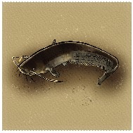 | 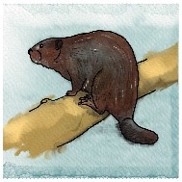 | 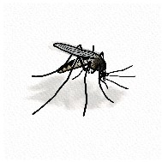 | 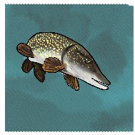
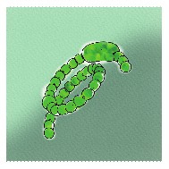 | 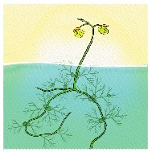 | 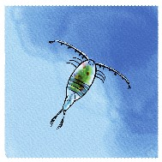 | 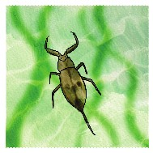
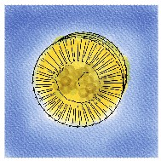 | 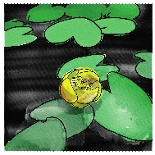 | 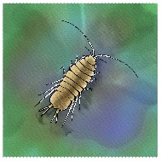 | 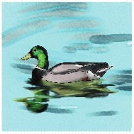
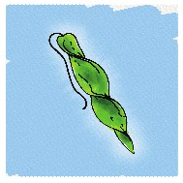 | 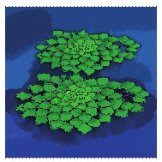 | 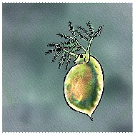 | 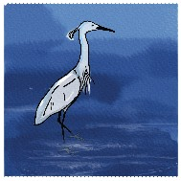
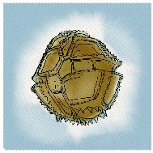 | 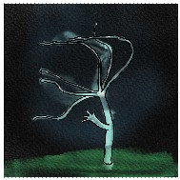 | 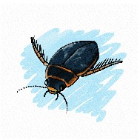 | 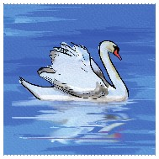
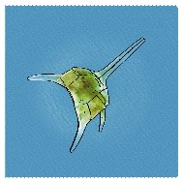 | 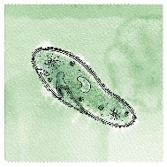 | 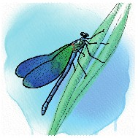 | 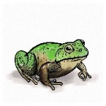
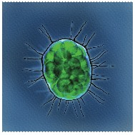 | 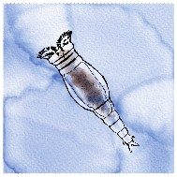 | 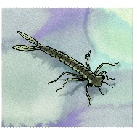 | 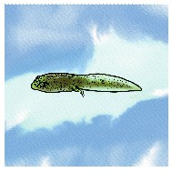
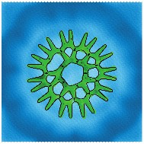 | 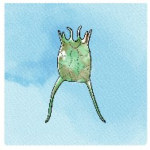 | 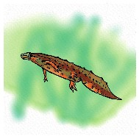 | 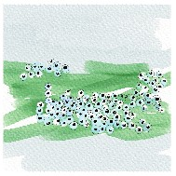
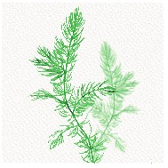 | 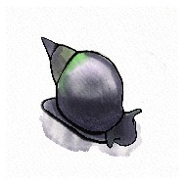 | 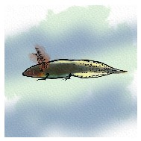 | 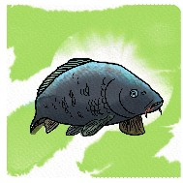
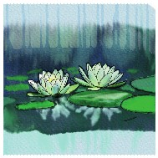 | 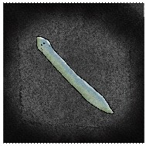 | 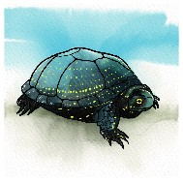
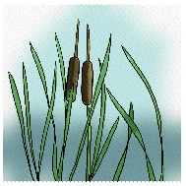 | 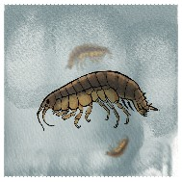 | 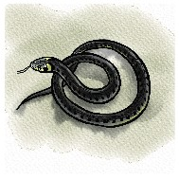

- számú melléklet: A memóriakártyák összeválogatásának szempontjai
- csoport (fotoszintetizálók): gyékény, kovaalga, fecskemoszat, zöld alga, páncélos alga, sulyom, ostoros zöldalga
- csoport (fotoszintetizálók): fehér tündérrózsa, zöld szemesostoros, sárga vízitök, kékalga, érdes tócsagaz, békapete, közönséges rence
- csoport (mindenevők, növényevők): kerekesféreg, papucsállatka, evezőlábú rák, bolharák, közönséges víziászka, hattyú, szúnyog
- csoport (mindenevők, növényevők): vízibolha, nagy mocsárcsiga, kerekesféreg, ebihal, mocsári teknős, ponty, tőkés réce, hód
- csoport (ragadozók): hidra, csuka, harcsa, csíkbogár, szitakötő, szitakötő lárva, béka, kócsag
- csoport (ragadozók): pettyes gőte, gőtelárva, vízisikló, közönséges víziskorpió, füles planária

- számú melléklet: Táblázat a pedagógusok számára az élőlények tulajdonságairól

 | NÉV | BESOROLÁS | ELŐFORDULÁS (Víztér típus) | ELŐFORDULÁS (Élőhely) | MOZGÁS | TEST FELÉPÍTÉS | TÁPLÁLKOZÁSI FORMA | tÁPLÁLKOZÁS
 | Kékalga | Kékalgák | Állóvizek, lassú és gyors vízfolyások | Teljes víztérben | Vízben lebegés (gázvakuólum) | Jellemzői: gázvakuólummal való lebegés, mikroszkopikus méret, életforma: egysejtű, fonalas, kolóniaképző, telepes | Fotoszintetizáló
 | Kovaalga | Kovaalgák | Állóvizek, lassú és gyors vízfolyások | Vízi növények közt, aljzaton/teljes vízoszlopban | Vízben lebegés, csúszás | Jellemzői: kovaváz, változatos megnyúlt/sugaras szimmetria, korong alak, mikroszkopikus méret | Fotoszintetizáló
 | Zöld szemesostoros | Ostoros moszatok | Állóvizek, lassú és gyors vízfolyások | Teljes víztérben | Vízben lebegés, úszás (ostorral) | Jellemzői: rugalmas sejthártya, mozgás ostorral, mikroszkopikus méret | Fotoszintetizáló, de képes más sejteket, kémiai anyagokat is felvenni.
 | Páncélos alga | Páncélos algák | Állóvizek, lassú és gyors vízfolyások | Teljes víztérben | Vízben lebegés, úszás (ostorral) | Jellemzői: cellulóz lapokból álló páncél, mozgás ostorral, többnyire gömbszerű alak, mikroszkopikus méret | Többnyire fotoszintetizáló, de képesek kész táplálékot is felvenni
 | Fecskemoszat | Páncélos algák | Állóvizek, lassú és gyors vízfolyások | Teljes víztérben | Vízben lebegés, úszás (ostorral) | Jellemzői: cellulóz lapokból álló páncél, mozgás ostorral, mikroszkopikus méret | Többnyire fotoszintetizáló, de nála kisebb méretű egysejtűeket is fogyaszthat.
 | Ostoros zöldalga | Zöld algák | Állóvizek, lassú és gyors vízfolyások | Teljes víztérben | Vízben lebegés, úszás (ostorral) | Jellemzői: mozgás ostorral, mikroszkopikus méret, életforma: egysejtű, kolóniaképző | Fotoszintetizáló
 | Zöld alga | Zöld algák | Állóvizek, lassú és gyors vízfolyások | Teljes víztérben | Vízben lebegés | Jellemzői: változatos alak, mikroszkopikus méret, életforma: egysejtű vagy sejttársulás | Fotoszintetizáló
 | Érdes tócsagaz | Növények | Állóvizek és lassú vízfolyások | Teljes víztérben | Víz alatti, szabadon lebegő | Jellemzői: nincsen gyökere, levelei körkörösek, "tüske" szerű levelei szúrósak | Fotoszintetizáló
 | Fehér tündérrózsa | Növények | Állóvizek | Vízfelszínen | Gyökérzet aljzatban rögzül | Jellemzői: fehér virága hegyes szirmokkal, kerek levelei a vízfelszínen lebegnek | Fotoszintetizáló
 | Gyékény | Növények | Állóvizek és lassú vízfolyások | Parton, teljes víztérben | Gyökérzet aljzatban, víz felett a levél | Jellemzői: virága torzsa, levelei hosszúak | Fotoszintetizáló
 | Közönséges rence | Növények | Állóvizek | Teljes víztérben | Gyökérzet aljzatban rögzül | Jellemzői: virága sárga apró a vízfelszín fölé nő, levelei szálasak, kuszák nem szúrósak | Fotoszintetizáló és húsevő - apró rákok, egyebek
 | Sárga vízitök | Növények | Állóvizek | Vízfelszínen | Gyökérzet aljzatban rögzül | Jellemzői: sárga virága kerekded, kerek levelei a vízfelszínen lebegnek | Fotoszintetizáló
 | Sulyom | Növények | Állóvizek, a holtágak növénye | Vízfelszínen | Gyökérzet aljzatban rögzül, később levélrózsája úszik | Jellemzői: levelei rombusz alakúak, vízfelszínen telepeket alkothat. Védett növény! | Fotoszintetizáló
 | Hidra | Csalánozók | Állóvizek, lassú és gyors vízfolyások | Vízi növények közt | Vízben mászás, rögzülés (tapogatóval, talpkoronggal) | Mozgásszerv: tapogató, talpkorong; kültakaró: rugalmas sejthártya; jellemzői: "polipra" emlékeztető forma, mikroszkopikus méret | Ragadozó | vízibolhák, ebihalak, rovarlárvák
 | Papucsállatka | Csillósok | Állóvizek és lassú vízfolyások | Teljes víztérben | Vízben úszás (csillók evező mozgatásával) | mozgás szerv: csillók; kültakaró: rugalmas átlátszó, kerek lapos test felépítés | Mindenevő | baktériumok, növényi törmelékkel
 | Kerekesféreg | Tapogatós-csillókoszorúsok | Állóvizek és lassú vízfolyások | Teljes víztérben | Vízben úszás (kerékszervvel) | mozgás szerv: kerékszerv; kültakaró: rugalmas, átlátszó, nincs külső váza | Mindenevő | növényi törmelékkel
 | Kerekesféreg | Tapogatós-csillókoszorúsok | Állóvizek és lassú vízfolyások | Teljes víztérben | Vízben úszás (kerékszervvel) | mozgás szerv: kerékszerv; kültakaró: rugalmas, átlátszó, páncél lehet | Mindenevő | növényi törmelékkel
 | Nagy mocsárcsiga | Csigák | Állóvizek, lassú és gyors vízfolyások | Vízi növények közt | Vízben mászás (1 haslábbal) | mozgás szerv: hasláb, kültakaró: héj, jellegzetessége: reszelőnyelv; légzés: a vízben élők kopoltyúval, a szárazföldi csigák tüdővel | Növényevő | alga
 | Füles planária | Laposférgek | Gyors vízfolyások | Aljzaton | Vízben féregmozgás | mozgás szerv: test, jellegzetessége: lapos kerek test felépítés fejen két "fül" alakú képlet | Ragadozó | kisebb élőlények
 | Bolharák | Rákok | Állóvizek, lassú és gyors vízfolyások | Aljzaton | Vízben úszás (testoldalán, 8- tól több láb) | mozgás szerv: láb, kültakaró: kitinpáncél; jellegzetessége: oldalról lapított hosszúkás | Mindenevő | alga, növényi törmelék
 | Evezőlábú rák | Rákok | Állóvizek, lassú és gyors vízfolyások | Teljes víztérben | Vízben úszás (ugráló, 8-tól több láb) | mozgás szerv: lábak; kültakaró: kitinpáncél; jellegzetessége: kerek csepp alak | Mindenevő | alga, kisebb élőlények
 | Közönséges víziászka | Rákok | Állóvizek és lassú vízfolyások | Aljzaton | Vízben járás (8-tól több láb) | mozgás szerv: lábak, kültakaró: kitinpáncél; jellegzetessége: has- hát irányban lapított | Mindenevő | növényi törmelékkel
 | Vízibolha | Rákok | Állóvizek és lassú vízfolyások | Teljes víztérben | Vízben úszás (ugráló, több láb) | mozgás szerv: lábak, kültakaró: kitin tartalmú; jellegzetessége: gömbszerű, fején hegyes ormányt. mikroszkopikus méretű (szabad szemmel alig látható) | Mindenevő | alga, mikroszkopikus élőlények
 | Csíkbogár | Rovarok | Állóvizek és lassú vízfolyások | Parton, levegőben, teljes víztérben | Vízben úszás, szárazföldön mászás (6 láb), levegőben repülés (2 pár szárny) | mozgás szerv: lábak, szárny; kültakaró erős kitines; jellegzetessége: hátulsó lábain hosszú úszóserte | Ragadozó | vízirovarok lárváit eszi az imágó
 | Szitakötő | Rovarok | Állóvizek, lassú és gyors vízfolyások | Parton, levegőben | Levegőben repülés (2 pár szárny) | mozgásszerve: lábak és szárny; kültakaró: kitin tartalmú; légzése: légcső | Ragadozó | repülő rovarok, legyek, szúnyogok
 | Szitakötő lárva | Rovarok lárva alakja | Állóvizek, lassú és gyors vízfolyások | Teljes víztérben | Vízben úszás (S alakban), ugrás, járás (6 láb) | mozgásszerve: lábak; jellegzetessége: fogókészülék, ún. álarc; kifejléssel fejlődik (pete, lárva, kifejlett egyed); légzése: kopoltyú | Ragadozó | vízi rovarokat, férgek, ebihal, halivadék
 | Szúnyog | Rovarok | Állóvizek és lassú vízfolyások | Parton, levegőben | Levegőben repülés (1 pár szárny) | mozgás szerv: szárnyak; kültakaró: kitin tartalmú; jellegzetessége: szúró szívó szájszerv | Mindenevő | növényi nedvek és vér
 | Közönséges víziskorpió | Rovarok (poloskák) | Állóvizek és lassú vízfolyások | Vízi növények közt | Vízben mászás (6 láb) | mozgás szerv: lábak, szárny, kültakaró: erős kitinpáncél; jellegzetességei: kerek hosszúkás test felépítés, elülső lábaik rablóláb, légző csöve van | Ragadozó | ebihalak, apróbb halak és rovarlárvák
 | Csuka | Halak | Állóvizek | Teljes víztérben | Vízben úszás (úszó) | mozgásszerve: úszók; kültakaró: pikkelyek; jellegzetessége: feje kacsacsőrszerűen végződik | Ragadozó | hal
 | Harcsa | Halak | Állóvizek, lassú és gyors vízfolyások | Aljzaton | Vízben úszás (úszó) | mozgásszerve: úszók; kültakaró: teste csupasz- pikkelytelen | Ragadozó | élő és dög, kérész lárvák, kisemlősök, vízi madár
 | Ponty | Halak | Állóvizek, lassú és gyors vízfolyások | Teljes víztérben | Vízben úszás (úszó) | mozgásszerve: úszók; kültakaró: pikkelyek | Mindenevő | vízinövények fiatal hajtásai, szúnyoglárvák, ászkarákok, evezőlábú rákok
 | Béka pete | Kétéltűek | Állóvizek és lassú vízfolyások | Vízi növények közt, aljzaton | Nem mozog | - | - | -
 | Ebihal | Kétéltűek lárva alakja | Állóvizek és lassú vízfolyások | Vízi növények közt | Vízben úszás (úszószegély) | mozgásszerve: a farok, jellegzetessége: kerek test hosszú úszószegéllyel | Növényevő | algák
 | Béka | Kétéltűek | Állóvizek és lassú vízfolyások | Parton, teljes víztérben | Vízben úszás, szárazföldön ugrálás | mozgásszerve: hosszú ugró lábak. Védett állat! | Ragadozó | ízeltlábúak
 | Pettyes gőte | Kétéltűek | Állóvizek és lassú vízfolyások | Parton, teljes víztérben | Vízben úszás (4 láb, farok), szárazföldön járás | mozgásszerve: lábak, farok, jellegzetessége: gyíkszerű testfelépítés | Ragadozó | gerinctelenek, ebihalak
 | Gőte lárva | Kétéltű lárva alakja | Állóvizek és lassú vízfolyások | Vízi növények közt | Vízben úszás (4 láb, úszószegély) | mozgásszerve: lábak, farok, jellegzetessége: gyíkszerű testfelépítés külső kopoltyúval | Ragadozó | apró vízi gerinctelenek
 | Mocsári teknős | Hüllők | Állóvizek, lassú és gyors vízfolyások | Teljes víztérben | Vízben úszás, szárazföldön járás | mozgásszerve: lábak, farok; jellegzetessége: teknő, a hátpáncél miatt gömb alakú testfelépítés | Mindenevő | élő és dög, ízeltlábúak, kétéltűek, puhatestűek és férgek kifejlett és lárvaállapotú egyedei
 | Vízisikló | Hüllők | Vízpartok | Parton, vízfelszínen | Vízben úszás, szárazföldön mászás (kígyózó mozgás mindkét helyen) | mozgásszerve: test, kültakaró: pikkely, hosszú lándzsa alakú test | Ragadozó | kisebb gerincesek, halak és kétéltűek, főleg békák
 | Hattyú | Madarak | Állóvizek és lassú vízfolyások | Vízfelszínen | Vízfelszínen úszás, szárazföldön járás, levegőben repülés | mozgásszerve: láb és szárny; kültakaró: toll | Mindenevő | hajtások, magvak, gyökerek, levelek, gyümölcsök, de kis halak, gerinctelenek
 | Kócsag | Madarak | Vízpartok | Parton, vízfelszínen | Vízben járás (gázlómadár), levegőben repülés | mozgásszerve: láb és szárny; kültakaró: toll | Ragadozó | halak, vízi rovarok, kétéltűek, kisemlősök
 | Tőkés réce | Madarak | Vízpartok | Parton, vízfelszínen | Vízben úszás (úszóhártyás lábak), szárazföldön járás, levegőben repülés | mozgásszerve: láb és szárny; kültakaró: toll | Mindenevő | növényi részek, magvak, apró halak, ebialak, gerinctelenek
 | Hód | Emlősök | Vízpartok | Parton, teljes víztérben | Vízben úszás, vízparton járás | mozgásszerve: lábak, pikkelyes farok; kültakaró: szőr; jellegzetessége: zömök testfelépítésű | Növényevő | növényi eredetű táplálék, lágyszárúak, fakérgek, levelek

- számú melléklet: A szókártyák

Csuka  Állóvízben élek, fejem kacsacsőrszerűen végződik, testemet pikkelyek borítják. Ragadozó hal vagyok. | Harcsa  Tavak és folyók alján lakó hal vagyok. Széles fejem van, amin 2 nagy és hosszú bajusz van. Testem csupasz, pikkelytelen. Ragadozó hal vagyok. | Ponty  Folyókban és tavakban élek, nyálkás és pikkelyes hal vagyok. Vízinövényeket és kisebb rovarokat, rákokat is fogyasztok.
Hattyú  Általában vízfelszínen úszok, mindenevő madár vagyok. Csőröm piros, a tövénél fekete. Úszóhártyás lábam van. | Kócsag  Vízpartokon láthatsz, hófehér gázlómadár vagyok, hosszú barna lábakkal. Táplálékomat vízi állatok: halak, rovarok alkotják. | Tőkés réce  A vízpartokat kedvelem. Mindenevő madár vagyok. Csónak alakú testem, és úszóhártyás evezőlábam van.
Hód  Emlős állat vagyok, jól úszok, fás vízpartokon találkozhatunk. Üregekben, várakban élek, fakéreggel és egyéb növényekkel táplálkozom. | Béka  Kétéltű vagyok, vizek környékén láthatsz, szárazföldön ugrok. Rovarokkal táplálkozom.  Védett állat vagyok! | Vízisikló  Hüllő vagyok, aki kedveli a vízpartokat. Ragadozó vagyok, békákkal, halakkal táplálkozom. Hosszú lándzsa alakú testemmel a vízben és a földön is kígyózom.
Pettyes gőte  Sűrű növényzetű állóvizek környékén láthatsz. Kétéltű vagyok, aki főként gerincteleneket, ebihalakat fogyaszt. Testem pettyezett, háti tarajom van. | Mocsári teknős  Olyan hüllő vagyok, aki nagyon jól úszik, víz közelében élek. Hátpáncélom van, amin pettyek vannak. Táplálékaim: kisebb állatok, például férgek, lárvák, kétéltűek. | Csíkbogár  Nagyobb állóvizek rovara vagyok. Hátsó lábaimon hosszú úszóserték találhatók. Vízi rovarok lárváit fogyasztom.
Füles planária  Laposféreg vagyok, gyors folyók alján élek. Testem lapított, két szemfoltom van. Ragadozó vagyok. | Hidra  Tavak és folyók növényei között szeretek lenni. Tapogatóim vannak, amikkel növényeken, köveken kapaszkodok. Táplálékaim vízibolhák, ebihalak, rovarlárvák. | Közönséges víziskorpió  Vízi növények között mászom. Elülső lábaim rablólábak, ezzel ragadom meg áldozataimat. Táplálékaim apróbb halak, ebihalak, rovarlárvák.
Szitakötő  Vizek közelében repülve közlekedek. Fejlett szemeim vannak. Kisebb repülő rovarokkal, legyekkel, szúnyogokkal táplálkozom. | Szitakötőlárva  Vízben fejlődöm, míg szitakötő nem leszek. Zsákmányszerzésemet speciális álarc segíti, amivel férgeket, kisebb rovarokat zsákmányolok. | Ikra  Mi vagyunk a béka petéje. Természetes vizekben, csatornákban láthatsz minket, általában csoportosan.
Ebihal  Vizek, csatornák környékén láthatsz engem. Béka leszek, ha nagy leszek. Kerek testem van, hosszú úszószegéllyel. Algákkal táplálkozom. | Gőte lárva  A gőte lárvája vagyok, sűrű növényzetű állóvízben élek. Kopoltyúim vannak. Ragadozó vagyok. | Nagy mocsárcsiga  Álló- és folyóvizek növényei között fordulok elő. Mozgásom lassú, tapogatóim vannak, házam mészből épül fel. Növényevő vagyok.
Bolharák  Folyók és tavak lakója vagyok, evezőlábaimmal úszok. Oldalról lapított, hosszúkás vagyok. Mindenevő vagyok, de az algák és a növényi törmelékek a kedvenceim. | Vízibolha  Édesvizekben élek. Testem gömbszerű, szabad szemmel alig lehet látni. Fejem hegyes ormányt viselek. Mindenevő vagyok. | Kerekesféreg  Kerékszervvel úszom, nincs külső vázam. Testem mikroszkopikus méretű. Táplálékomat a vízből szűrögetem.
Kerekesféreg  Kerékszervvel úszom, páncélom van. Testem mikroszkopikus méretű. Táplálékomat a vízből szűrögetem. | Papucsállatka  Mikroszkóp segítségével láthatsz, édesvizekben élek, mozgásomat csillók segítik. Táplálékaim baktériumok, növényi törmelékek. | Evezőlábú rák  Csepp alakú testem farokvillában végződik. Erőteljes csápom sörtecsomóban végződik. Algákkal, egysejtűekkel táplálkozom.
Közönséges víziászka  Testem lapos. Nem tudok úszni. A vízfenekén sétálok. Mindenevő vagyok, de főként növényi törmeléket fogyasztok. | Szúnyog  Vízpartok gyakori rovara vagyok. Szívesen fogyasztom a vért, de alapvetően növényi nedvekkel táplálkozom. | Sárga vízitök  Tavak növénye vagyok. Sárga virágom kiemelkedik a vízből. A Nap energiáját hasznosítom.
Fehér tündérrózsa  Állóvizek növénye vagyok, fehér virágomról könnyen felismerhetsz. Levelem a vízen úszik.  A Nap energiáját hasznosítom. | Sulyom  Állóvizek növénye vagyok. A víz felszínen élek, telepekben. Védett faj vagyok! A Nap energiáját hasznosítom. | Közönséges rence  Állóvizek lakója vagyok, sárga virágom a víz felszínen lebeg. A Nap energiáját hasznosítom és húsevő is vagyok.
Páncélos alga  Tavakban ostorral úszok, gömbszerű testemet páncél védi. A Nap energiáját hasznosítom. | Zöld szemesostoros  Édesvizekben élek, ostor segítségével mozgom. Szemfoltom van. Nagyon pici vagyok. A Nap energiáját hasznosítom. | Gyékény  Vízparti növény vagyok. Hosszú zöld leveleim az ég felé törekednek, virágom barna torzsa. A Nap energiáját hasznosítom.
Kovaalga  Vízben lebegek, vagy növények felszínén élek. Sárgás barna testemet egy kemény váz védi. A Nap energiáját hasznosítom. | Fecskemoszat  Páncélom van, ostorral mozgok, fecskére hasonlítok. Nagyon picike vagyok. A Nap energiáját hasznosítom. | Kékalga  Vízben lebegek, kék színű vagyok. Hosszú láncokat alkothatok. Nincs ostorom. A Nap energiáját hasznosítom.
Zöldalga  Vízben lebegek. Zöld színem van. Csak mikroszkóppal vagyok látható. A Nap energiáját hasznosítom. | Ostoros zöldalga  Főként tavakban élek, ostorral rendelkezem. Csak mikroszkóppal vagyok látható. A Nap energiáját hasznosítom. | Érdes tócsagaz  Víz alatt szabadon lebegek, leveleim tüske-szerűek, szúrósak. A Nap energiáját hasznosítom.

- számú melléklet: A plakát
